
FICHE MEMORISATION Chapitre 2 couleurs
Quelles sont les couleurs primaires lumière ?
Qu’est ce que la synthèse additive ?

Complete le schéma :
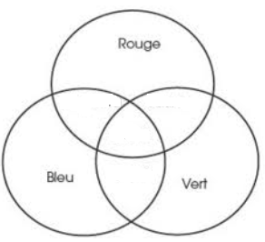
Qu’est-ce qu’une couleur complémentaire ?

Dans l’œil, à quoi servent les bâtonnets ? les cônes ?
Complete le schéma pour la synthèse soustractive
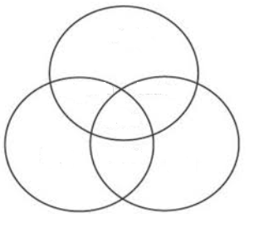
Quelle lumière traverse en sortie des filtres ?
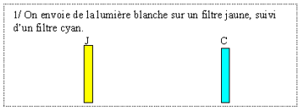
De quoi dépend la couleur d’un objet ?
Que renvoie un objet blanc ?
Que renvoie un objet noir ?
Que renvoie un objet coloré ?
Complète le tableau
Lumière blanche | rouge | vert | bleue | cyan | jaune | magenta


